КИЇВСЬКИЙ НАЦІОНАЛЬНИЙ УНІВЕРСИТЕТ БУДІВНИЦТВА I АРХІТЕКТУРИ

Кафедра інформаційних технологій
Спеціальність: 122 «Інформаційні системи та технології»

КУРСОВА РОБОТА

з дисципліни
«Інтелектуальні методи оптимізації складних систем»
на тему: «Метод рій бджіл»

Студента I курсу, групи КНм-24
Коренюк Тамара

Перевірила:
Горда О. В.

Київ 2024

Зміст
1. Історичні відомості. 3
2. Опис ідеї, яка покладена в основу методу. 4
2.1. Біологічні основи методу 5
2.2. Основні принципи роботи 5
2.3. Математична основа 7
2.4. Практична значущість ідеї 7
2.5. Порівняння з іншими методами 8
3. Визначення та термінологія, яка використовується в даному методі 9
3.1. Основні визначення 9
3.2. Ключова термінологія 10
3.3. Додаткові терміни 11
4. Постановка задачі 11
4.1. Визначення задачі оптимізації 12
4.2. Етапи постановки задачі. 12
4.3. Типові приклади задач 13
5. Опис алгоритму Particle Swarm Optimization (PSO) 14
6. Особливості налаштування параметрів методу 16
7. Особливості застосування методу 18
7.1. Переваги та унікальні риси. 18
7.2. Адаптація до типів задач. 19
8. Області практичного застосування моду рою бджіл 20
9. Практична реалізація та результати 22
10. Висновок 25
Список використаних джерел 26
Додаток А 28

- Історичні відомості.
Метод рою бджіл, відомий як Particle Swarm Optimization (PSO), був вперше запропонований у 1995 році Джеймсом Кеннеді (James Kennedy) та Расселом Еберхартом (Russell Eberhart). Алгоритм натхненний спостереженнями за соціальною поведінкою роїв птахів, риб або бджіл, де індивідуальні агенти співпрацюють для досягнення спільної мети, такої як пошук їжі. Кеннеді та Еберхарт розробили PSO як метаевристичний метод для оптимізації нелінійних функцій, який поєднує простоту реалізації з ефективністю в задачах із багатовимірними просторами рішень.
У 2005 році Дervis Karaboga представив модифікацію під назвою Artificial Bee Colony Algorithm (ABC), що моделює поведінку бджіл під час пошуку нектару. ABC акцентує на розподілі ролей у бджолиному рої (розвідники, робітники, спостерігачі) і виявився ефективним для числових задач оптимізації. У 2006 році Duc Truong Pham та співавтори розробили Bees Algorithm, який поєднує локальний пошук у перспективних областях із глобальним дослідженням простору рішень, що підвищило гнучкість методу.
Подальший розвиток методу рою бджіл включав адаптацію до дискретних задач, таких як задача комівояжера, та гібридизацію з іншими метаевристиками, наприклад, генетичними алгоритмами та штучними імунними системами. Сьогодні PSO та його варіанти активно застосовуються в машинному навчанні, логістиці, інженерії та біоінформатиці завдяки простоті, адаптивності та здатності до паралелізації.

- Опис ідеї, яка покладена в основу методу.
Кожна бджола в рої розглядається як частинка або агент. Всі частинки рою діють індивідуально відповідно до одного керівного принципу: рухатися в напрямку найкращої персональної та найкращої глобальної позиції, постійно перевіряючи значення поточної позиції. Завдяки такій індивідуальній та колективній взаємодії алгоритм ефективно балансує між дослідженням всього простору рішень (експлорацією) та поглибленим пошуком навколо найкращих знайдених рішень (експлуатацією). Цей баланс є ключовим для знаходження глобального оптимуму у складних багатовимірних просторах.
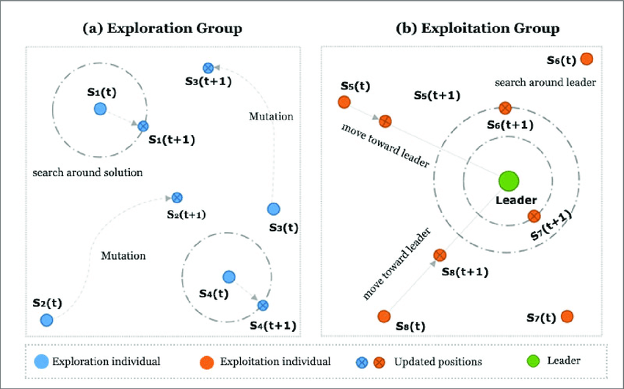
Рисунок 1. Баланс між експлорацією (a) та експлуатацією (b) у ройових алгоритмах
  - Біологічні основи методу
Ідея PSO виникла з спостережень за тим, як соціальні організми, такі як бджоли, використовують колективну інтелектуальну поведінку. У природі бджоли-розвідники шукають джерела нектару, повертаються до вулика і передають інформацію про розташування ресурсів через особливий «танець». Цей танець вказує напрямок, відстань і якість нектару, що дозволяє іншим бджолам скоригувати свої пошукові траєкторії. Аналогічно, у PSO кожна частинка (бджола) є агентом, який досліджує простір рішень, обмінюючись інформацією з іншими через оновлення своїх параметрів. Такий підхід відображає природну здатність груп організмів адаптуватися до змінного середовища, уникаючи неефективних зон і зосереджуючись на перспективних областях.
  - Основні принципи роботи
На відміну від інших методів, таких як генетичні алгоритми, що базуються на еволюції через відбір і мутацію, PSO акцентує на кооперації та соціальній взаємодії. Кожна бджола має дві ключові орієнтири: персональна найкраща позиція (ПНП) – найкраще рішення, яке вона знайшла самостійно, та глобальна найкраща позиція (ГНП) – оптимальне рішення, виявлене всією групою. Рух бджіл у просторі рішень визначається комбінацією трьох компонентів:
Поточна швидкість – інерція, що зберігає попередній напрямок руху.
Когнітивна складова – вплив ПНП, що відображає індивідуальний досвід бджоли.
Соціальна складова – вплив ГНП, що відображає колективний досвід рою.
Ці компоненти комбінуються за допомогою стохастичної формули, яка дозволяє бджолам випадково варіювати свої траєкторії, що забезпечує баланс між дослідженням нових областей (exploration) і поглибленням пошуку в обнадійливих зонах (exploitation). Такий підхід імітує природний процес, де бджоли періодично розширюють пошук, але повертаються до перевірених джерел нектару, якщо вони залишаються продуктивними.
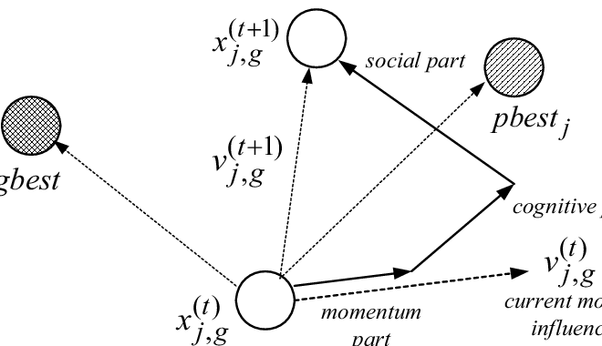
Рисунок 2. Геометрична інтерпретація оновлення швидкості частинки у методі PSO
  - Математична основа
Математично рух бджоли описується оновленням її позиції та швидкості. Формула для оновлення швидкості має вигляд:
$v_{i,n}^{t+1}=w∙v_{i,n}^{t}+c_{1}∙r_{1}∙\left(p_{i,n}-x_{i,n}^{t}\right)+c_{2}∙r_{2}∙\left(g_{n}-x_{i,n}^{t}\right),$ (2.1)
де ${\text{v}}_{\text{i}\text{,}\text{n}}^{\text{t}\text{+1}}$ – нова швидкість частинки і у вимірі n на ітерації t+1; $\text{w}$ – інерційна вага, що регулює вплив попередньої швидкості; ${\text{c}}_{\text{1}}$ – когнітивний коефіцієнт, що визначає вагу ПНП(${\text{p}}_{\text{i}\text{,}\text{n}}$); ${\text{c}}_{\text{2}}$ – соціальний коефіцієнт, що визначає вагу ГНП(${\text{g}}_{\text{n}}$); ${\text{r}}_{\text{1}}\text{, }{\text{r}}_{\text{2}}$ – випадкові числа в діапазоні [0;1], що додають стохастичність; ${\text{x}}_{\text{i}\text{,}\text{n}}^{\text{t}}$ – поточна позиція частинки.
Після оновлення швидкості позиція бджоли змінюється
$x_{i,n}^{t+1}=x_{i,n}^{t}+{\text{v}}_{\text{i}\text{,}\text{n}}^{\text{t}\text{+1}}$. Ця формула дозвляє бджолам поступово наближатися до оптимального рішення, зберігаючи гнучкість завдяки випадковим компонентам.
  - Практична значущість ідеї
Ідея PSO вирізняється простотою реалізації та здатністю адаптуватися до широкого спектра задач, від числової оптимізації до дискретних проблем, таких як задача комівояжера. На відміну від біологічних систем, де еволюція відбувається повільно, PSO прискорює цей процес через паралельну роботу багатьох агентів. Метод також уникає складних операцій, таких як кросовер у генетичних алгоритмах, що робить його менш вимогливим до обчислювальних ресурсів. Біологічна метафора пошуку нектару перекладається в алгоритмічний контекст як пошук глобального екстремуму, де рій поступово сходяться до найкращого рішення.
  - Порівняння з іншими методами
На відміну від штучних імунних систем (AIS), де акцент робиться на розпізнаванні антигенів і негативному відборі (наприклад, алгоритм Форреста, 1994), метод Particle Swarm Optimization (PSO) фокусується на безперервному русі та кооперації. AIS моделює імунну пам’ять і адаптацію до чужорідних об’єктів, використовуючи принципи, запозичені з біологічної імунної системи хребетних, таких як розпізнавання патогенів через антитіла та їхнє видалення за допомогою механізмів негативного відбору. Цей підхід ефективний для задач, де потрібно ідентифікувати та нейтралізувати конкретні «загрози», наприклад, у системах виявлення аномалій або класифікації даних. Натомість PSO імітує колективний пошук із пам’яттю про найкращі рішення, що досягається завдяки взаємодії частинок, які координують свої дії для знаходження глобального оптимуму. Ця відмінність дозволяє PSO ефективніше справлятися з задачами без чітко визначених «антигенів», де потрібен глобальний пошук, наприклад, у задачах оптимізації функцій або плануванні маршрутів, таких як задача комівояжера.
Однією з ключових переваг PSO є його здатність до паралельного пошуку, що дозволяє одночасно досліджувати численні регіони простору рішень. Це контрастує з AIS, де процес адаптації часто залежить від послідовного навчання та оновлення імунної пам’яті, що може бути більш повільним у динамічних або великомасштабних задачах. Крім того, PSO не потребує складних операцій, таких як мутація чи кросовер, характерних для генетичних алгоритмів, що робить його менш вимогливим до обчислювальних ресурсів і простішим у реалізації. Однак AIS може мати перевагу в задачах, де важлива специфічна адаптація до унікальних патернів, тоді як PSO краще підходить для загальних оптимізаційних проблем із безперервними змінними. Таким чином, вибір між цими методами залежить від природи задачі: AIS виграє в сценаріях із чіткою структурою загроз, тоді як PSO демонструє вищу гнучкість у відкритих пошукових задачах.
- Визначення та термінологія, яка використовується в даному методі
Метод рою бджіл, зокрема Particle Swarm Optimization (PSO), є метаевристичним алгоритмом, який базується на імітації колективної поведінки соціальних груп, таких як рої бджіл, птахів або риб, для розв’язання задач оптимізації. Цей підхід використовує концепцію автономних агентів (частинок), що координуються для пошуку оптимальних рішень у складних просторах. Для повного розуміння методу необхідно розібратися з ключовими термінами та визначеннями, які застосовуються в його реалізації та аналізі.
  - Основні визначення
Частинка (Particle) – елементарна одиниця рою, яка представляє можливе рішення задачі. Кожна частинка має позицію в просторі рішень, що відповідає набору параметрів, та швидкість, яка визначає її рух.
Простір рішень (Search Space) – багатовимірний простір, у якому шукається оптимальне рішення. Кожна координата цього простору відповідає змінній задачі, а мета полягає в знаходженні точки з мінімальним або максимальним значенням цільової функції.
Цільова функція (Objective Function) – математична функція, яка оцінює якість рішення, представленого частинкою.
  - Ключова термінологія
Персональна найкраща позиція (Personal Best, PBest) – найкраще рішення, яке кожна частинка знайшла самостійно за весь час виконання алгоритму. Вона зберігається як орієнтир для індивідуального пошуку та позначається як $p_{i,n}$, де i — індекс частинки, а n — вимір.
Глобальна найкраща позиція (Global Best, GBest) – оптимальне рішення, знайдене всіма частинками рою на поточний момент. Вона слугує колективним орієнтиром і позначається як $g_{n}$, впливаючи на рух усіх агентів.
Швидкість (Velocity) – вектор, який визначає, як змінюється позиція частинки на кожній ітерації. Оновлюється за формулою 2.1.
Інерційна вага (Inertia Weight, w) – параметр, що регулює вплив попередньої швидкості на нову. Велике значення w сприяє дослідженню, а мале — експлуатації відомих областей.
Когнітивний коефіцієнт (${\text{c}}_{1}$) – число, яке визначає вагу впливу персональної найкращої позиції. Воно відображає індивідуальну «довіру» частинки до свого досвіду.
Соціальний коефіцієнт (${\text{c}}_{\text{2}}$) – число, що регулює вагу впливу глобальної найкращої позиції, відображаючи колективну «довіру» рою.
Стохастичність (Stochasticity) – випадковий компонент, введений через ${\text{r}}_{\text{1}}$ і ${\text{r}}_{2}$ (випадкові числа в діапазоні [0, 1]), який забезпечує різноманітність у русі частинок і уникає застрягання в локальних оптимумах.
Експлорація (Exploration) – процес пошуку нових, невідомих областей простору рішень, що досягається завдяки великим змінам швидкості та позиції.
Експлуатація (Exploitation) – поглиблений пошук у вже відомих перспективних зонах, що базується на наближенні до PBest і GBest.
  - Додаткові терміни
Ітерація (Iteration) – один цикл оновлення позицій і швидкостей усіх частинок у рої. Алгоритм повторює ітерації, доки не буде досягнуто критерію зупинки (наприклад, максимальна кількість ітерацій або достатня точність).
Рій (Swarm) – сукупність усіх частинок, що працюють разом. Розмір рою (N) впливає на баланс між обчислювальною складністю та ефективністю пошуку.
Критерій зупинки (Stopping Criterion) – умова завершення алгоритму, наприклад, досягнення заданого числа ітерацій, стабілізація GBest або досягнення порогу похибки.
Ці терміни відображають біологічну метафору PSO, де рух частинок нагадує танець бджіл, а PBest і GBest — їхню пам’ять про найкращі джерела нектару. Інерційна вага та стохастичність імітують природну гнучкість, тоді як експлорація та експлуатація відображають стратегії пошуку ресурсів. Розуміння цих понять критично важливе для налаштування параметрів алгоритму та його адаптації до конкретних задач, таких як оптимізація функцій, планування чи машинне навчання.
- Постановка задачі
Метод рою бджіл, зокрема Particle Swarm Optimization (PSO), застосовується для розв’язання задач оптимізації, які полягають у пошуку найкращого рішення серед множини можливих варіантів. Постановка задачі в контексті PSO включає визначення цільової функції, обмежень, простору пошуку та критеріїв оцінки, що дозволяє адаптувати алгоритм до конкретних потреб. Розглянемо деталі цього процесу, включаючи типові приклади та етапи підготовки задачі.
  - Визначення задачі оптимізації
Задача оптимізації полягає в знаходженні такого набору параметрів (розв’язку), який максимізує або мінімізує значення цільової функції f(x), де x — вектор змінних у просторі рішень. У PSO кожна частинка рою представляє один можливий розв’язок, а мета алгоритму — привести рій до глобального оптимуму. Задача може бути:
Безперервною, якщо змінні приймають будь-які значення в заданому інтервалі.
Дискретною, якщо змінні обмежені певними значеннями (наприклад, цілими числами).
Обмеженою, якщо додаються нерівності або рівності .
  - Етапи постановки задачі.
- Формулювання цільової функції.
Визначте функцію f(x), яку потрібно оптимізувати. Наприклад, у задачах машинного навчання це може бути функція втрат, а в інженерії — витрати чи продуктивність.
- Визначення простору рішень.
Встановіть межі для кожної змінної ($x_{min}≤x_{i}≤x_{max}$) та кількість вимірів (n), що залежить від складності задачі.
- Урахування обмежень.
Якщо задача має обмеження, їх можна включити через штрафні функції або методи перетворення простору, щоб адаптувати PSO до таких умов.
- Налаштування параметрів.
Виберіть початкові значення інерційної ваги, когнітивного та соціального коефіцієнтів, а також розмір рою.
  - Типові приклади задач
- Числова оптимізація: Знаходження мінімуму або максимуму математичних функцій, таких як сферична функція або Растригіна.
- Інженерні задачі: Оптимізація конструкцій (наприклад, мінімалізація ваги мосту при заданій міцності) або планування ресурсів.
- Машинне навчання: Налаштування гіперпараметрів нейронних мереж, де PSO шукає оптимальні значення швидкості навчання чи кількості нейронів.

- Опис алгоритму Particle Swarm Optimization (PSO)
Метод рою бджіл (PSO) є ітераційним алгоритмом. Його виконання відбувається циклічно доти, доки не буде досягнутий критерій зупинки (наприклад, максимальна кількість ітерацій або досягнення бажаної точності).
Основна логіка PSO включає сім послідовних кроків, які застосовуються до кожної частинки в рої на кожній ітерації.
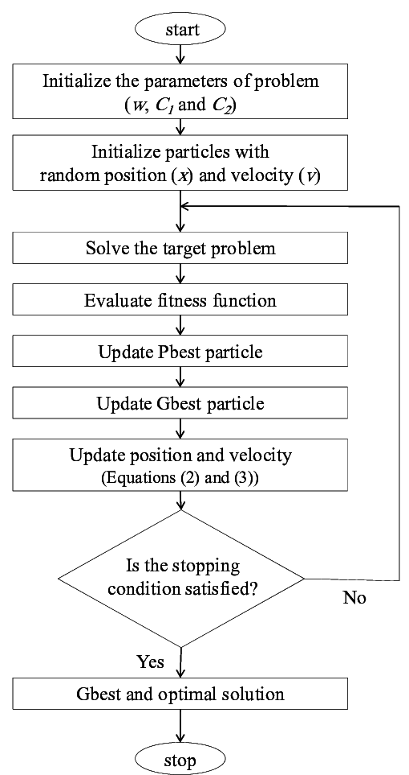
Рисунок 3. Блок-схема алгоритму Particle Swarm Optimization
Блок-схема (Рисунок 3) наочно демонструє ітеративний характер методу PSO, узагальнюючи його логіку:
- Ініціалізація та встановлення параметрів: Алгоритм починається з ініціалізації керуючих параметрів, які визначатимуть поведінку рою. Одночасно відбувається ініціалізація кожної частинки (бджоли) у рої, яка отримує випадкові початкові координати у просторі рішень та випадкову початкову швидкість. Це забезпечує початкову експлорацію (дослідження) простору.
- Початкова оцінка та оновлення : На цьому етапі для кожної частинки оцінюється її початкова придатність (fitness function). Ця оцінка використовується для встановлення перших значень Персональної найкращої позиції та вибору найкращого рішення в усьому рої — Глобальної найкращої позиції.
- Ітеративний цикл: Всі наступні дії відбуваються всередині циклу, що повторюється, доки не буде досягнуто критерію зупинки. У кожному циклі:
- Обчислення нової швидкості: За допомогою формули оновлення швидкості (2.1) оновлюється. Цей крок є рушійною силою алгоритму.
- Оновлення позиції: Частинка переміщується до нової позиції відповідно до обчисленої швидкості.
- Повторна оцінка та уточнення: Після переміщення частинки відбувається повторна оцінка її нової позиції. Цей новий показник порівнюється з поточними ПНП та ГНП , і вони оновлюються лише у тому випадку, якщо нова позиція виявилася кращою. Це забезпечує, що рій "пам'ятає" найкращі знайдені рішення.
- Перевірка умови зупинки: В кінці кожної ітерації алгоритм перевіряє, чи виконана умова завершення. Як правило, це досягнення максимальної кількості ітерацій або досягнення мінімального порогу покращення цільової функції. Якщо умова виконана, алгоритм завершується, і ГНП видається як фінальний розв'язок.
Ця циклічна процедура дозволяє рою поступово конвергувати до оптимальної області пошукового простору.
- Особливості налаштування параметрів методу
Ефективність методу рою бджіл (PSO) значною мірою залежить від правильного вибору керуючих параметрів, які регулюють баланс між експлорацією (дослідженням) та експлуатацією (уточненням) пошукового простору.
Ключові параметри налаштування:
Параметр | Позначення | Роль та вплив
Інерційна вага | $$\text{w}$$ | Регулює вплив попередньої швидкості. Високе w сприяє експлорації (глобальному пошуку), а низьке w — експлуатації (локальному уточненню).
Когнітивний коефіцієнт | $${\text{c}}_{\text{1}}$$ | Визначає вагу впливу Персональної найкращої позиції. Відображає "довіру" частинки до її індивідуального досвіду.
Соціальний коефіцієнт | $${\text{c}}_{\text{2}}$$ | Регулює вагу впливу Глобальної найкращої позиції. Відображає колективну "довіру" до рою.
Розмір рою | $$\text{N}$$ | Кількість частинок. Впливає на обчислювальну складність та ефективність пошуку
Коефіцієнт випадковості | $${\text{r}}_{\text{1}}\text{, }{\text{r}}_{\text{2}}$$ | Випадкові числа, які забезпечують стохастичність. Допомагають частинкам уникнути застрягання у локальних оптимумах.

- Особливості застосування методу
Особливості застосування методу рою бджіл (PSO) полягають як у його основних перевагах над іншими метаевристиками, так і в необхідності адаптації базового алгоритму до різних типів задач.
  - Переваги та унікальні риси.
- Простота та швидкість реалізації: На відміну від генетичних алгоритмів (ГА), PSO не потребує складних операцій, як-от кросовер (схрещування) чи складна мутація. Основний механізм ґрунтується лише на двох простих математичних формулах (оновлення швидкості та позиції). Це робить PSO менш вимогливим до обчислювальних ресурсів і простішим для програмування.
- Висока швидкість збіжності: Завдяки механізму обміну інформацією через Глобальну Найкращу Позицію, рій швидко сходиться до перспективних областей пошуку.
- Ефективний баланс: PSO забезпечує природний баланс між експлорацією (дослідженням всього простору рішень) та експлуатацією (поглибленим пошуком навколо найкращих рішень). Цей баланс регулюється динамічними параметрами, зокрема інерційною вагою (w).
- Паралельний пошук: Метод легко піддається паралелізації, оскільки оновлення швидкості та позиції кожної частинки є незалежним від інших. Це дозволяє одночасно досліджувати численні регіони простору рішень, що є ключовою перевагою у великомасштабних задачах.
- Пам'ять: Кожна частинка зберігає пам'ять про свій найкращий історичний досвід, що запобігає втраті хороших рішень та забезпечує безперервне навчання рою.
  - Адаптація до типів задач.
Хоча базовий PSO призначений для безперервних задач, його успішне застосування у широкому спектрі сфер вимагає адаптацій.
- Безперервна оптимізація (Числова):
Особливість: Використовується класичний PSO без модифікацій.
Застосування: Знаходження мінімуму/максимуму математичних функцій (наприклад, функцій Растригіна, Сферичної функції), де змінні можуть приймати будь-які дійсні значення.
- Дискретна Оптимізація
Особливість: Вимагає модифікації (DPSO, Discrete PSO). Позиція частинки представляє послідовність (наприклад, маршрут міст), і класичні оператори додавання/множення непридатні.
Адаптація: Оператори швидкості та позиції замінюються на оператори перестановок (наприклад, обмін елементів, вставка).
- Обмежена оптимізація (Constrained Optimization):
Особливість: Задача містить обмеження у вигляді нерівностей або рівностей.
Адаптація: Для врахування обмежень часто використовуються штрафні функції (Penalty Functions), які штучно погіршують значення цільової функції, якщо частинка виходить за допустиму область.
- Виявлення аномалій:
Особливість: Хоча AIS краще підходить для цього, PSO також може бути використаний для пошуку аномалій шляхом оптимізації параметрів кластеризації або для навчання систем, що ідентифікують патерни.
Застосування: Задача комівояжера (TSP), планування ресурсів.
- Області практичного застосування моду рою бджіл
Метод рою бджіл (PSO) активно використовується у широкому спектрі сфер завдяки його ефективності у знаходженні глобальних оптимумів у складних, багатовимірних та нелінійних задачах.
Основні області практичного застосування PSO:
- Машинне навчання та штучний інтелект (AI)
PSO є популярним інструментом для оптимізації моделей AI, оскільки він може ефективно працювати з великою кількістю змінних.
- Оптимізація нейронних мереж: використовується для налаштування вагових коефіцієнтів (ваг) у нейронних мережах, замінюючи або доповнюючи традиційні алгоритми навчання, як-от метод зворотного поширення помилки.
- Налаштування гіперпараметрів: PSO шукає оптимальні значення для гіперпараметрів моделей машинного навчання (наприклад, швидкості навчання, кількості шарів або кількості нейронів), що підвищує точність і продуктивність моделі.
- Кластеризація та сегментація: застосовується для визначення оптимальних центрів кластерів у задачах кластеризації даних.
- Інженерія та технічна оптимізація
У цій сфері PSO використовується для мінімізації витрат або максимізації продуктивності систем.
- Оптимізація конструкцій: знаходження найкращих розмірів і форм інженерних конструкцій (наприклад, мостів чи будівель) з метою мінімізації матеріальних витрат чи ваги при збереженні необхідної міцності.
- Енергетичні системи: оптимізація планування та розподілу навантажень в електричних мережах та системах управління енергоспоживанням.
- Робототехніка: планування траєкторій руху роботів з метою мінімізації часу або енерговитрат.
- Числова оптимізація та дослідження операцій
PSO активно використовується для розв'язання фундаментальних оптимізаційних проблем.

- Знаходження екстремумів функцій: знаходження мінімуму або максимуму складних математичних функцій (наприклад, функцій Растригіна, Сферичної функції), які мають багато локальних екстремумів.
- Задача комівояжера (TSP): хоча це дискретна задача, модифіковані версії PSO (DPSO) використовуються для знаходження найкоротшого маршруту, що проходить через задану множину точок.
- Інші області застосування
- Логістика та планування: оптимізація маршрутів доставки та планування виробничих процесів.
- Біоінформатика: використання для вирішення задач, пов'язаних з аналізом біологічних даних.
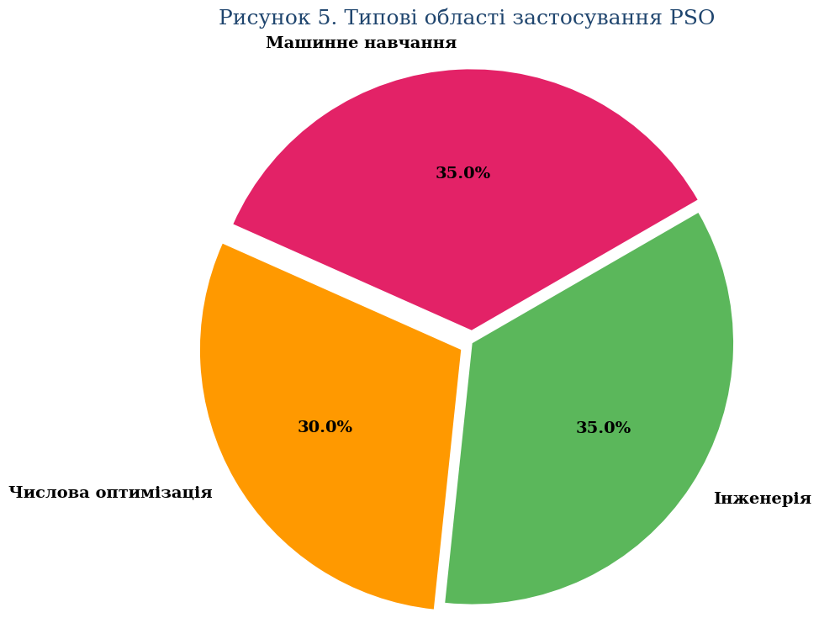
Рисунок 4. Типові області застосування PSO
- Практична реалізація та результати
  - Постановка експерименту та методологія
Практична частина роботи мала на меті програмну реалізацію базового алгоритму Particle Swarm Optimization (PSO) для демонстрації його ефективності та аналізу динаміки збіжності на типовій задачі числової оптимізації.
Вибір тестової функції. Для проведення експерименту була обрана Сферична функція (Sphere Function). Цей класичний бенчмарк є унімодальним (має лише один глобальний екстремум), що дозволяє чітко простежити швидкість, з якою рій концентрується навколо мінімуму, не відволікаючись на локальні пастки.
Математична модель функції:
$$f(x)=\sum_{i=1}^{n}{x_{i}^{2}}→min$$
де x = ($х_{1},х_{2},...,х_{n})$ - вектор змінних. Теоретичний глобальний мінімум функція дорівнює 0 і досягається у точці x = (0, 0,…,0).
Параметри моделювання та налаштування PSO. Програмна реалізація виконана мовою Python. Керуючі параметри були встановлені згідно з класничними рекомендаціями, що забезпечують оптимальний пошуковий баланс:
Параметри | Позначення | Значення
Розмірність простору | n | 2
Кількість частинок | N | 30
Кількість ітерацій | T_{max} | 100
Інерційна вага | w | 0,729
Когнітивний коефіцієнт | c₁ | 1,49445
Соціальний коефцієнт | c₂ | 1,49445
Межі пошуку | [x_{min}, x_{max}] | [-5.0, 5.0]

  - Результати моделювання та аналіз збіжності
Програмний код реалізації алгоритму PSO (наведений у Додатку А) був виконаний для 100 ітерацій. Фінальні результати підтвердили високу точність збіжності алгоритму, досягнувши показників, практично ідентичних теоретичному мінімуму Сферичної функції:
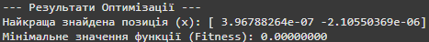
Рисунок 5. Результати оптимізації
Отримане фінальне значення свідчить про надзвичайно високу точність збіжності алгоритму. Знайдена позиція, що знаходиться поблизу початку координат, підтверджує, що рій успішно локалізував глобальний мінімум.
Динаміка пошукового процесу та зміна значення цільової функції протягом ітерацій візуалізована на графіку збіжності.
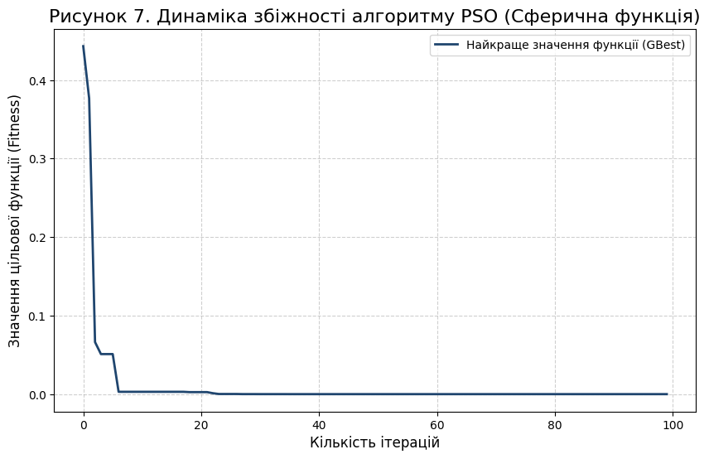
Рисунок 6. Динаміка збіжності алгоритму PSO (Сферична функція).
Графік збіжності наочно демонструє високу ефективність та динаміку роботи алгоритму PSO на Сферичній функції.
Фаза швидкого пошуку (0 – 10 ітерацій): На початку крива демонструє стрімке, експоненційне падіння значення цільової функції. Цей етап відповідає фазі експлорації (дослідження), де рій швидко виявляє оптимальну область. Таке швидке зменшення забезпечується високим впливом Глобальної Найкращої Позиціъ, що спрямовує всі частинки до перспективної зони.
Фаза уточнення (10 – 100 ітерацій): Після 10-ї ітерації крива різко вирівнюється і стає горизонтальною (практично нульовою). Це фаза експлуатації (уточнення), де рій вже сконцентрований біля глобального мінімуму. Алгоритм використовує низьку швидкість для максимально точного наближення до фінального рішення, підтверджуючи високу точність збіжності PSO.
Таким чином, графік (Рисунок 6) наочно ілюструє, що PSO успішно підтримує оптимальний баланс між пошуком та уточненням, що є ключовим для ефективного розв'язання задач числової оптимізації.
- Висновок
В результаті виконання курсової роботи була досягнута мета щодо дослідження та програмної реалізації методу рою бджіл (PSO). Основні висновки:
Теоретичне обґрунтування: Систематизовано основи PSO, підтверджено його переваги (простота реалізації, висока швидкість збіжності) та визначено ключові механізми — Персональна та Глобальна пам'ять.
Демонстрація ефективності: Проведена програмна реалізація алгоритму на прикладі Сферичної функції $f(x)=\sum_{i=1}^{n}{x_{i}^{2}}$ успішно довела працездатність методу.
Результати збіжності: Алгоритм досяг глобального мінімуму з високою точністю. Фінальне значення цільової функції становило 0.0000000, що є практично ідентичним теоретичному оптимуму.
Аналіз динаміки: Графік збіжності (Рисунок 6) наочно проілюстрував ефективний пошуковий процес, що складається з фази експлорації (швидке падіння на початку) та фази експлуатації (точне уточнення), підтверджуючи оптимальний баланс PSO.
Виконання роботи створює міцну основу для подальшого застосування метаевристичних алгоритмів у дипломній роботі .

Список використаних джерел
- Sadeeq, Haval T., & Abdulazeez, Adnan M. Metaheuristics: A Review of Algorithms // International Journal of Online and Biomedical Engineering (iJOE). — 2023. — Vol. 19, No. 9. — P. 142-164. — DOI: 10.3991/ijoe.v19i09.39683.
- Blume, Christian, & Reidl, Gunther R. Hybrid Metaheuristics: Powerful Tools for Optimization. — Amason, 2023.
- Wirsansky, Eyal. Hands-On Genetic Algorithms with Python. — Birmingham: Packt, 2020. — 334 p.
- Almufti, S. M., Shaban, Awaz Ahmad, Ali, Rasan Ismael, & Dela Fuente, Jayson A. Overview of Metaheuristic Algorithms // Polaris Global Journal of Scholarly Research and Trends. — 2023. — Vol. 2. — P. 10-32.
- Bhattacharyya, Siddhartha. Hybrid Metaheuristics: Research And Applications. — World Scientific Publishing, 2018. — 312 p.
- Тихонов, А. В., & Синіцин, Д. А. Алгоритми ройового інтелекту: теорія та застосування. — Київ: Видавництво «Наукова думка», 2021.
- Kennedy, J., & Eberhart, R. Particle Swarm Optimization // Proceedings of ICNN'95 - International Conference on Neural Networks. — IEEE, 1995. — Vol. 4. — P. 1942–1948.
- Luke, Sean. Essentials of Metaheuristics. — 2009. — 235 p.
- Karaboga, D. An Idea Based on Honey Bee Swarm for Numerical Optimization // Technical Report TR2005-06. — Erciyes University, 2005.
- Gendreau, Michel, Potvin, Jean-Yves. Handbook of Metaheuristics. — Springer US, 2010. — 648 p..
- Методичні вказівки до виконання курсової роботи з дисципліни «Інтелектуальні методи оптимізації складних систем» / Горда О. В. — Київ: КНУБА, 2024.

Додаток А
import numpy as np
import matplotlib.pyplot as plt

# --- 1. Визначення Цільової Функції (Sphere Function) ---
def sphere_function(position):
"""
Сферична функція для тестування (унімодальна).
f(x) = сума(x_i^2). Глобальний мінімум: f(0, 0, ...) = 0
"""
return np.sum(position**2)
# --- 2. Клас Частинки (Particle) ---
class Particle:
def __init__(self, bounds, dimensions):
# Ініціалізація позиції та швидкості випадковими значеннями
self.position = np.random.uniform(bounds[0], bounds[1], dimensions)
self.velocity = np.random.uniform(-1, 1, dimensions)

# Ініціалізація найкращої персональної позиції (pBest)
self.best_personal_position = self.position.copy()
self.best_personal_fitness = float('inf')
# --- 3. Основний Алгоритм PSO ---
def particle_swarm_optimization(
target_function,
dimensions=2,
num_particles=30,
max_iterations=100,
bounds=(-5.0, 5.0),
w=0.729, # Інерційна вага
c1=1.49445, # Когнітивний коефіцієнт
c2=1.49445 # Соціальний коефіцієнт
):
swarm = [Particle(bounds, dimensions) for _ in range(num_particles)]
best_global_position = None
best_global_fitness = float('inf')
convergence_history = []

# Початкова Оцінка
for p in swarm:
fitness = target_function(p.position)

if fitness < p.best_personal_fitness:
p.best_personal_fitness = fitness

if fitness < best_global_fitness:
best_global_fitness = fitness
best_global_position = p.position.copy()
# Головний Ітераційний Цикл
for t in range(max_iterations):
for p in swarm:
# Генерація випадкових чисел
r1 = np.random.rand(dimensions)
r2 = np.random.rand(dimensions)

cognitive_vector = c1 * r1 * (p.best_personal_position - p.position)
social_vector = c2 * r2 * (best_global_position - p.position)

# Крок 4: Оновлення Швидкості
p.velocity = (w * p.velocity) + cognitive_vector + social_vector

# Крок 5: Оновлення Позиції
p.position = p.position + p.velocity

# Обмеження позиції
p.position = np.clip(p.position, bounds[0], bounds[1])

# Крок 6 та 7: Оцінка та Оновлення pBest/gBest
current_fitness = target_function(p.position)

if current_fitness < p.best_personal_fitness:
p.best_personal_fitness = current_fitness
p.best_personal_position = p.position.copy()

if current_fitness < best_global_fitness:
best_global_fitness = current_fitness
best_global_position = p.position.copy()
# Зберігання найкращої придатності на поточній ітерації
convergence_history.append(best_global_fitness)

return best_global_position, best_global_fitness, convergence_history
# --- 4. Запуск та Візуалізація Результатів ---
if __name__ == '__main__':

# Параметри запуску (використовуються у розділі 4 курсової роботи)
DIMENSIONS = 2
MAX_ITER = 100
BOUNDS = (-5, 5)
# Запуск PSO
final_position, final_fitness, history = particle_swarm_optimization(
target_function=sphere_function,
dimensions=DIMENSIONS,
max_iterations=MAX_ITER,
bounds=BOUNDS
)
print("--- Результати Оптимізації ---")
print(f"Найкраща знайдена позиція (x): {final_position}")
print(f"Мінімальне значення функції (Fitness): {final_fitness:.8f}")
# Побудова Графіка Збіжності (Рисунок 7)
plt.figure(figsize=(10, 6))
plt.plot(history, label='Найкраще значення функції (GBest)', color='#1F456E', linewidth=2)
plt.title('Рисунок 7. Динаміка збіжності алгоритму PSO (Сферична функція)', fontsize=16)
plt.xlabel('Кількість ітерацій', fontsize=12)
plt.ylabel('Значення цільової функції (Fitness)', fontsize=12)
plt.grid(True, linestyle='--', alpha=0.6)
plt.legend()
# Збереження графіку у файл (для вставки в курсову роботу)
plt.savefig('Рисунок_7_Графік_Збіжності.png', dpi=300, bbox_inches='tight')
plt.show()

